Module d’évaluation de développement et de programmation pour MicroContrôleur Motorola 68HC11 série A/E : DevHC11E/Prg
Sélectionné officiellement, pour équiper les sections d’électronique de l’Académie de Bordeaux.
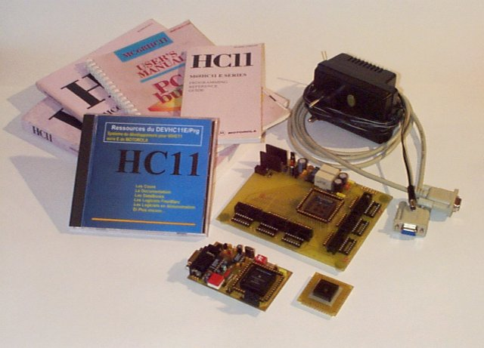
MHC11E/Prg est un Module Emulateur ( Embedded ) d'évaluation, de développement et de programmation pour microcontrôleur 68HC11 de Motorola , permettant de travailler en Assembleur en Basic en Turbo Pascal ou en C . Il vous permet d’éditer, d’assembler, de compiler votre programme source et de le télécharger, de le déboguer et de le suivre en mode pas à pas en RAM ou en E(E)prom, puis de visualiser les registres de placer des points d’arrêts etc. … , enfin lorsque le programme est prêt, de programmer le Micro-Contrôleur aux adresses correspondantes en EEPROM et/ou en OTP(UV)PROM. Il permet de travailler en fait avec pratiquement tout les logiciels du marché ; de DevMicAS/ACPS sous W95/98 à par la série des logiciels, ControlBoy, MC11, Mini-Ide11 et son ToolsKit, WinBug11 en passant par Dos avec PCBug11(a) et Xb11.

Photo ci-dessus : DevHC11E/Prg Ensemble de développement pour 68hc11.

L’ensemble de développement est constitué de l’émulateur MHC11E/Prg de sa sonde PLCC amovible ; permettant de connecter directement l’émulateur sur la carte cible à la place du microcontrôleur 68HC11 ou sur l’interface en QIL ou PLCC et son Interface modulaire INT11E, et de documents et logiciels sur Cédérom.

Constitution du MHC11E/Prg

- L’émulateur proprement dit est géré par un Max 232CPE ou ACPE (consommation plus faible) pour la liaison PC-
MHC11E/Prg avec un cordon standard de type Nul Modem.
- Il embarque sa propre alimentation ( 100 mA ) et permet par P1 de choisir l’alimentation In Situ ou par la cible.
- Il génère la tension de programmation Vpp de OTP(UV) Prom de 68HC711E9 et E20 Programmation ISP.
- Il supporte tous les modes de fonctionnement du 68HC11 BootStrap, Monochip, Extanded et test.
- Il permet par ses Straps de configuration de fonctionner avec la plupart des logiciels du marché.
(Voir figure ci-dessous pour les autres fonctions ).
- Il est livré avec PcBug11 3.42 (pour les Inconditionnels !) et son équivalent sous Windows95/98 WinBug11.
- Livré avec Mini-Ide sous Windows95/98 (Editeur, Assembleur, Loader et son simulateur Wookie) totalement
Freeware, l’ensemble constituant un système, non parfait certes, mais un système de développement complet !

Design de la carte MHC11E seule à l’échelle 1

Configurations multiples

P1 : Sélection de l’alimentation du MHC11E.
P2 : Sécurité de Vpp.
P3 : Provoque un Breack, pour PcBug11.
P4 : Mode débuggeur PcBug11, Xb11.
P5 : Mode débuggeur DevMic11.
P6 : Vréf = ½ Vcc ou Vcc.
I1 : Mode débuggeur ou Programmateur.
S1 : Sélection de mode de fonctionnement.
JR,JN,JB,JJ : Barrette de garde pour Straps de
P1 à P6.

L’émulateur supporte les microcontrôleurs suivant : 68HC11A1CFN ($0D) Pas de (P)ROM, 68HC11A8CFN1 ($0F) BUFFALO EN ROM, 68HC11E1CFN2 ($0D) Pas de (P)ROM, 68HC11E9BCFN2 ($0F) BUFFALO EN ROM, 68HC711E9CFN2 ($0F) 12 k d'OT(E)PROM, 68HC711E20CFN2 ($0F) 20k d'OT(E)PROM, 68HC811E2CFN2/FN ($FF ou 0F) 2 k EEPROM.

Constitution du INT11E

- L’interface modulaire INT11E intègre une alimentation de 5V 1A permettant d’alimenter l’émulateur ainsi que les
interfaces.
- En option vous disposez d’une alimentation +/-12v ou +/-15v par programmation d’un simple strap (J6).
- Vous disposez aussi d’une interface QIL ou PLCC pour recevoir l’émulateur, QIL pour réutiliser la sonde pour
l’adaptateur ZIF en configuration /Prg
- Enfin un interfaçage triple pour les sorties une OIL, HE10-16 avec 5V, Masse et enfin une DIL avec également le 5V
et la masse.

Design de la carte INT11E seule à l’échelle 1

INT11E © 99
INTERFACE MODULAIRE
MHC11E/Prg
Pe0

Pe1

Pe2

Pe3
Pe4
Pe5
Pe6
Pe7
Pb0
Pb1

Pb2

Pb3
Pb4
Pb5
Pb6
Pb7
Pa0
Pa1

Pa2

Pa3
Pa4
Pa5
Pa6
Pb7
Tx | Rx | MB | MA | Xirq | Rst | Vrl | Vrh

Pc0 | Pc1 | Pc2 | Pc3 | Pc4 | Pc5 | Pc6 | Pc7

RA | E | RB | Irq | D2 | D3 | D4 | D5

+12/15V M -12/15V

Pe0

Pe1

Pe2

Pe3
Pe4
Pe5
Pe6

Pe7
Pb0
Pb1

Pb2

Pb3
Pb4
Pb5
Pb6
Pb7
Pa0

Pa1

Pa2

Pa3
Pa4
Pa5

Pa6
Pb7
+12/15V M -12/15V

Caractéristiques de l’ensemble DevHC11E/Prg résumées :

Caractéristiques | Item | Remarques
MicroContrôleur | 68HC811E2CFN2 | Supporte tout les MicroContrôleurs de la série A/E ( voir tableau ).
MicroContrôleur | 512 Octets | RAM
MicroContrôleur | 2k Octets | EEPROM Programmable In Situ .
Carte MicroContrôleur | Type E | Ou E/Prg, Format carte de crédit. Double Faces trous métallisés.
Carte Interface | oui | Avec triple port, toutes sorties : OIL8, HE10, DIL+Vcc, Masse Double Faces trous métallisés.
Carte Sonde | oui | Amovible pour utilisation de l’adaptateur ZIF en Opion
Cordon PC/MHC11E/Prg | oui | Type Nul Modem Roline
Alimentation | oui | Alimentation 6-18v / 800 mA
Data Book | oui | Format PDF 68HC11 série E
Manuel de programmation | oui | Format PDF Programmation Manual
Logiciel PcBug11 | Gratuit oui | Avec Documentation en Français ! en PDF
WinBug11 | Gratuit oui | Totalement FreeWare! Et son code source, PcBug11 sous Windows.
Mini-Ide11+Wookie | Gratuit oui | Sous WINdows 95/98 Et son ToolsKit Totalement FreeWare !
Cours | oui | Format PDF
Logiciels d’évaluations | oui | DevMic11AS,ACPS, Basic11, ControlBoy .
Boîte de Stockage | oui | oui
Adaptateur ZIF | Option | Quand l’Emulateur Programmateur n’est que programmateur !
Adaptateur QIL | Option | Quand l’Emulateur Programmateur n’est que programmateur !
Sonde supplémentaire | Option | Quand l’Emulateur Programmateur n’est que programmateur !

* L’ensemble de la documentation, logiciels et logiciels d’évaluations sont livrés sur un Cédérom.
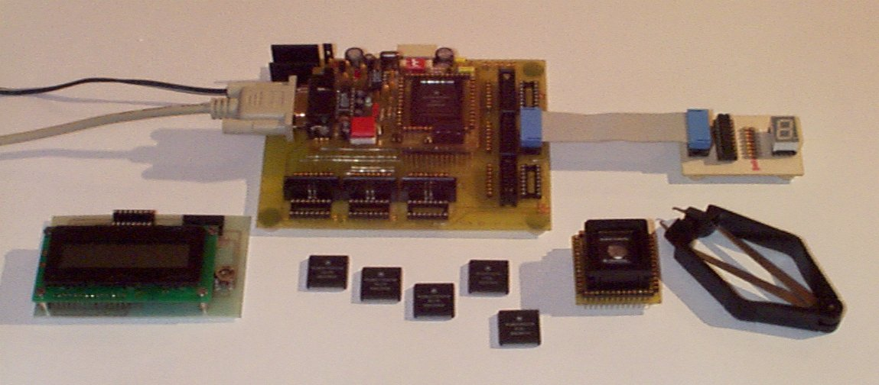Quelques détails :

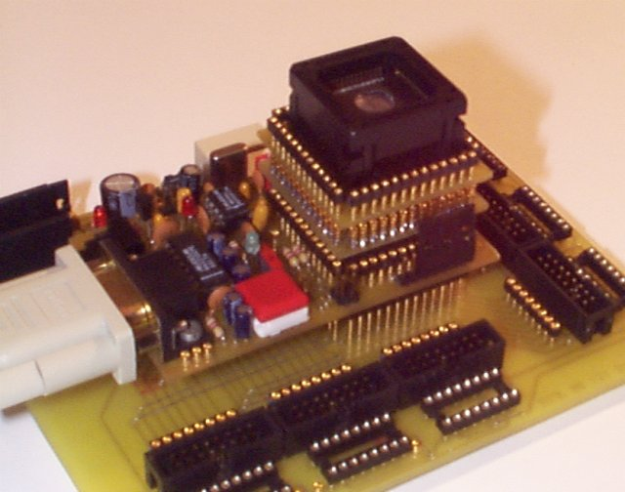Ensemble de développement
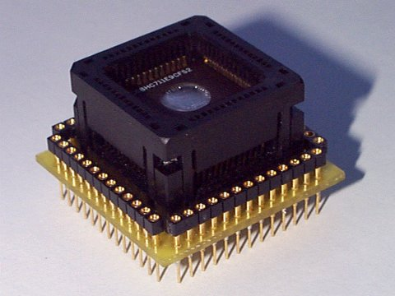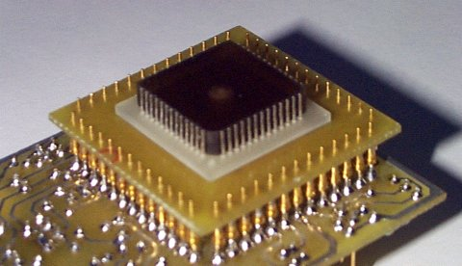Détail de l’Adaptateur ZIF
Configuration /Prg programmation

Détail de la Sonde
L’ensemble de développement DevHc11 ; Livré monté comprenant :

Renseignements :

Ou bientôt sur le Site :

http://www.saint-cricq.com /68hc11/hc11.htm
- MHC11E/Prg : Emulateur.
- PlccSp : Sonde PLCC.
- INT11E : Interface Modulaire.
- Cordon Nul Modem, Alimentation 6/18Volts.
- Documentation, logiciels et logiciels d’évaluations sur Cédérom.

Au Prix de 795 Frs, 124 Euro TTC, Port en sus.
Disponible en Sept - Oct 99 suivant commande.

Les noms, systèmes et marques citées sont toutes des Marques déposées. Tous doits réservés.

